Za čas od 14.4. 2020 do 17.4. 2020 – delo na daljavo
6. b in c

Tema LIST pri rastlini

- Preberi ZGRADBO IN DELOVANJE RASTLIN – LIST v SDZ na strani 125, 126, 127 in odgovori na naslednja vprašanja.
( Odgovore piši v zvezek NAR tako, da prepišeš (narišeš) najprej vprašanje in potem nanj odgovoriš oziroma nalogo rešiš po navodilih. )
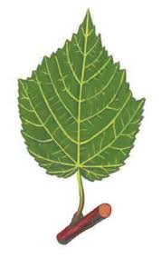
- Iz katerih delov (poimenuj) je zgrajen list (označi)?

- Naštej vrste listnih ploskev!
- Naštej 3 pomembne naloge lista pri rastlini!
- Označi sestavne dele notranje zgradbe lista:
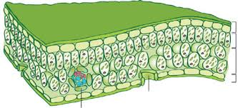

- Zakaj nekaterim listom pravimo preobraženi listi in kateri so to?
- Kakšne liste imata čebula in natresk?
- Nariši list rastline – lončnice, ki jo imate doma in napiši ime rastline.
- Kakšna je razlika med listoma teh dveh rastlin? Katera rastlina je enokaličnica?
